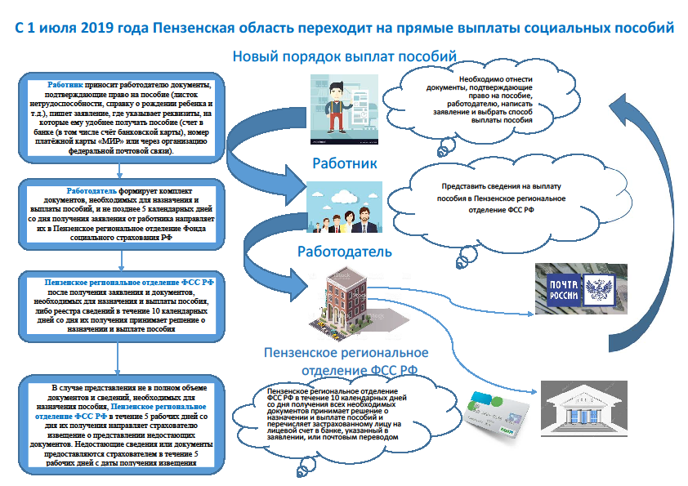
Источник: http://r58.fss.ru

